安全评价报告公开信息表
项目名称 | 江西海容新材料有限公司年产10万吨锂钠离子电解液生产项目安全预评价报告
完成时间 | 2024年8月
评价人员
 | 姓名 | 资格证书号 | 从业号
项目负责人 | 熊克书 | S011035000110192  001546 | 027024
项目组成员 | 谢雨飞 | CAWS35000023020  0227 | 043378
项目组成员 | 韦根远 | S011044000110191001083 | 028179
项目组成员 | 陈武斌 | 1100000000300371 | 019967
项目组成员 | 吴红玉 | 1200000000300398 | 025175
技术专家 | /
现场勘察人员及时间 | 熊克书2024.5.25
现场核查的人员和时间 | /
项目简介 | 江西海容新材料有限公司成立于 2023 年 09 月 11 日，并取得永丰县市场监督管理局颁发的《营业执照》，营业执照统一社会信用代码：91360825MACX86228Q；公司注册地址：江西省吉安市永丰工业园西区，法定代表人：郭伟隆；注册资本为壹仟万元整，公司类型：有限责任公司（非自然人投资或控股法人独资），经营范围为：一般项目：电子专用材料制造，电子专用材料销售，电子专用材料研发，专用化学产品制造（不含危险化学品），专用化学产品销售（不含危险化学品）， 电池销售，电子元器件与机电组件设备销售，货物进出口，技术进出口（除依法须经批准的项目外，凭营业执照依法自主开展经营活动）。  该项目于2023年12月26日在永丰县工业园区管理委员会取得了《江西省企业投资项目备案通知书》，项目名称：江西海容新材料有限公司年产10万吨锂钠离子电解液生产项目，项目统一代码：2309-360825-04-05-973011。项目总投资120000万元。
工艺流程 | 锂离子电解液JR-001产品工艺流程简图：  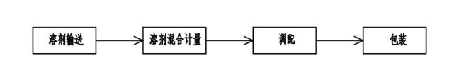  锂离子电池电解液JR-002产品工艺流程简图：  钠离子电池电解液产品工艺流程简图：
被评价单位信息反馈情况 | 满意
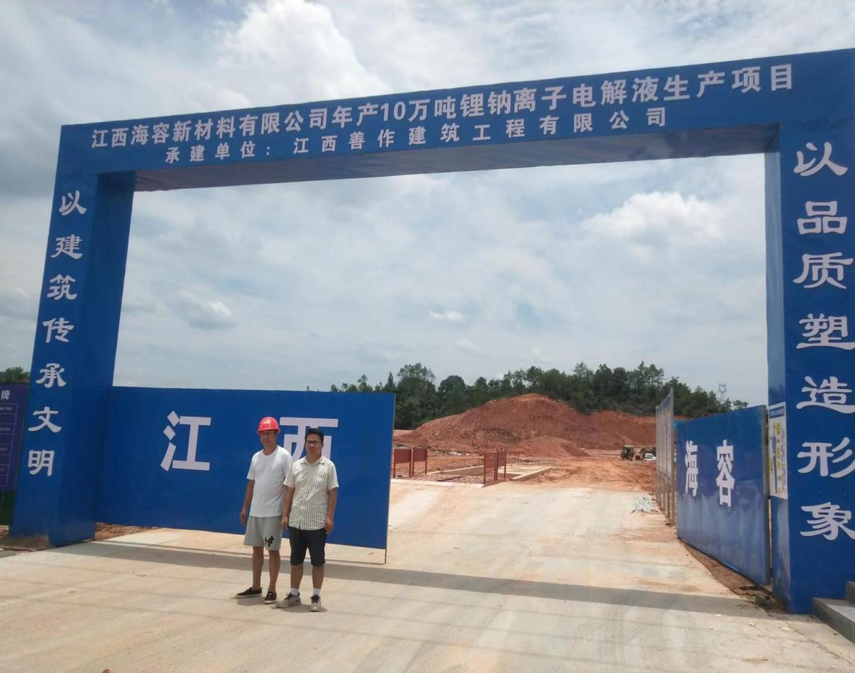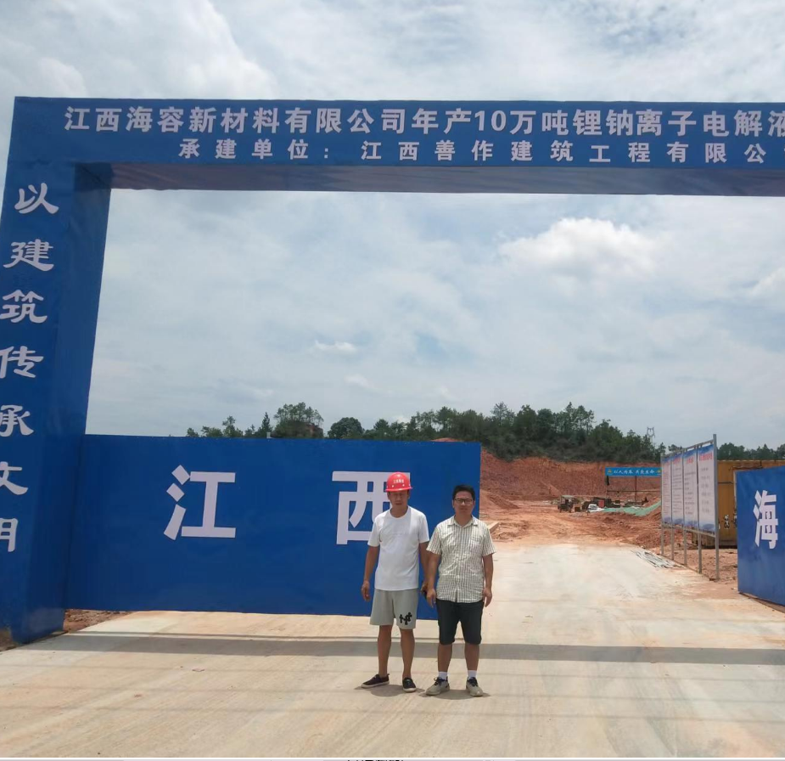

安全评价报告公开信息表
项目名称 | 吉安市吉州区康达气体经销部无仓储贸易经营危险化学品安全现状评价报告
完成时间 | 2024年7月
评价人员
 | 姓名 | 资格证书号 | 从业号
项目负责人 | 熊克书 | S011035000110192001546 | 027024
项目组成员 | 韦根远 | S011044000110191001083 | 028179
项目组成员 | 陈武斌 | 1100000000300371 | 019967
项目组成员 | 谢雨飞 | CAWS350000230200227 | 043378
项目组成员 | 吴红玉 | 1200000000300398 | 025175
技术专家 | /
现场勘察人员及时间 | 熊克书 2024.7.3
现场核查的人员和时间 | 熊克书 2024.7.8
项目简介 | 吉安市吉州区康达气体经销部成立于2002年12月19日，并取得吉安市吉州区行政审批局颁发的《营业执照》，营业执照统一社会信用代码：92360802L07549832M，注册经营场所：吉安市吉州区新桥镇虎溪村委会瑶子下村。法人代表：康小琼。公司类型：个体工商户，组成形式：个人经营，是一家经营工业气体为主的经营实体，该经销部位于吉安市吉州区新桥镇虎溪村委会瑶子下村，经营范围包括氧气、乙炔气、医用氧气、氮气、氩气、丙烯气、电石、焊条、五金工具、建材、水暖器材、电动工具、日用百货、灶具。化妆品及。  吉安市吉州区康达气体经销部于2021年9月18日取得由吉安市吉州区行政审批局颁发的《危险化学品经营许可证》，证书编号：赣吉危化经字[2021]000005号，许可范围：氧气300瓶/月，氮气20瓶/月，二氧化碳20瓶/月，氩气20瓶/月，乙炔200吨/年；许可证有效期至2024年9月17日，经营产品销往吉州区及周边地区。  吉安市吉州区康达气体经销部现有职工人数4人，其中技术管理和安全管理人员1名。该经销部核准经营许可范围为：氧气、氩气、乙炔、二氧化碳、氮气。现因该经销部危险化学品经营许可证临近到期，需重新申请换发氧气、氩气、乙炔、二氧化碳、氮气的经营许可证。故委托进行本次评价，以作为该经销部重新申请办理危险化学品经营许可证延期换证和企业安全管理提供技术依据。
工艺流程 | 工艺流程简图  本项目为无仓储贸易经营，不涉及生产工艺。
被评价单位信息反馈情况 | 满意

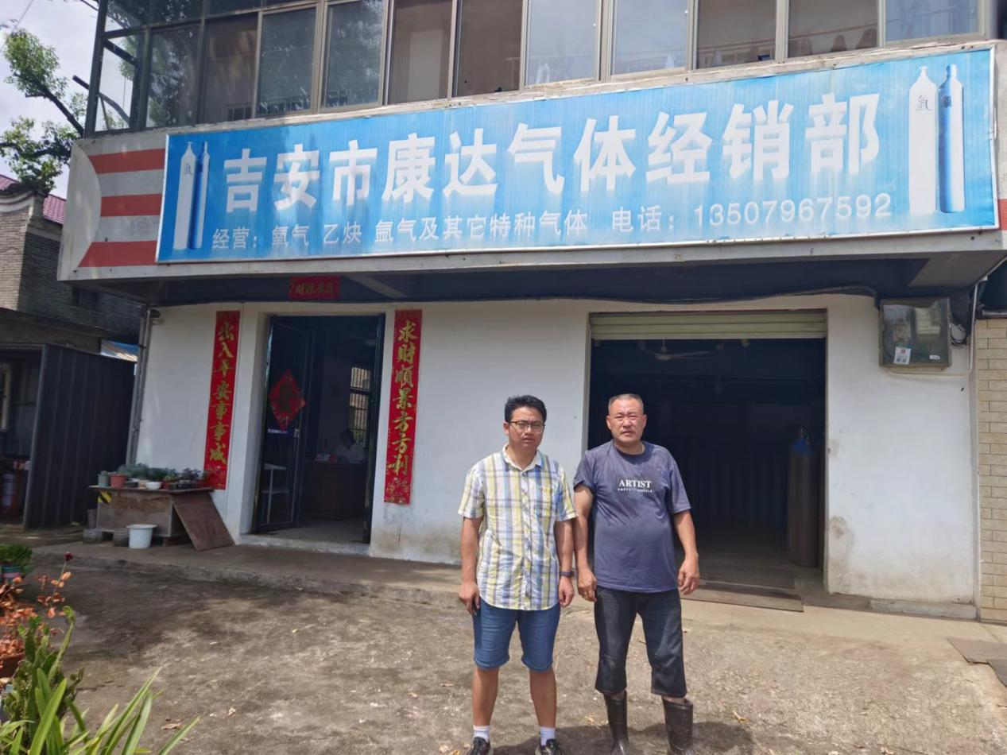

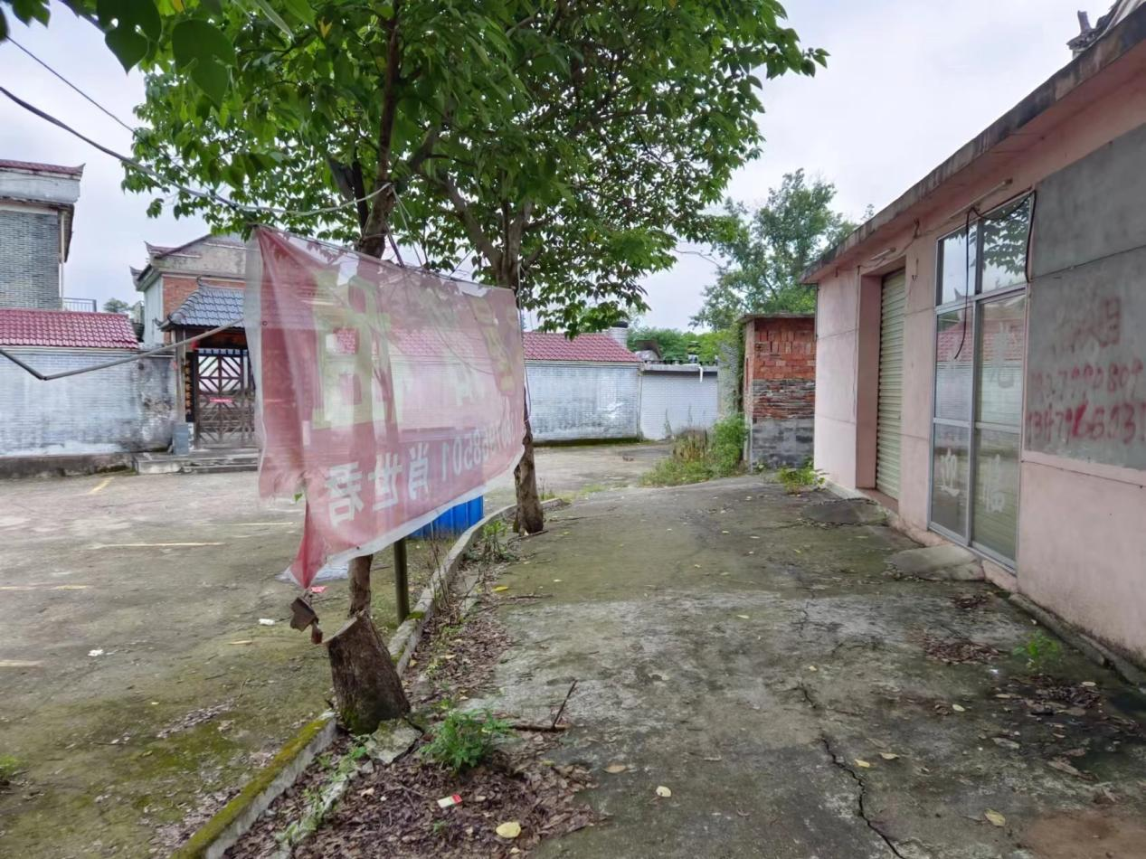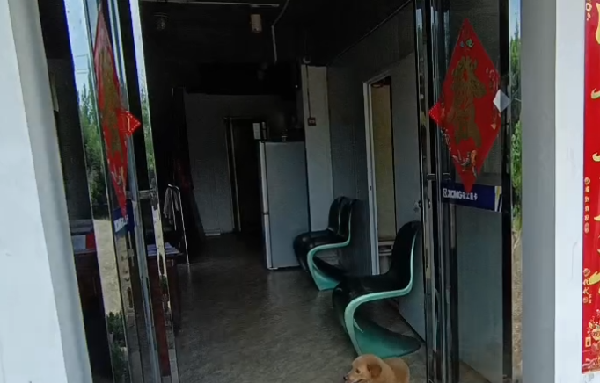

安全评价报告公开信息表
项目名称 | 吉安市吉州区安吉气体经销部无仓储贸易经营危险化学品安全现状评价
完成时间 | 2024年7月
评价人员
 | 姓名 | 资格证书号 | 从业号
项目负责人 | 熊克书 | S011035000110192001546 | 027024
项目组成员 | 韦根远 | S011044000110191001083 | 028179
项目组成员 | 陈武斌 | 1100000000300371 | 019967
项目组成员 | 谢雨飞 | CAWS350000230200227 | 043378
项目组成员 | 吴红玉 | 1200000000300398 | 025175
技术专家 | /
现场勘察人员及时间 | 熊克书 2024.7.3
现场核查的人员和时间 | 熊克书 2024.7.8
项目简介 | 吉安市吉州区安吉气体经销部成立于2011年9月19日，并取得吉安市吉州区行政审批局颁发的《营业执照》，营业执照统一社会信用代码：92360802L441115068，注册经营场所：吉安市吉州区禾埠街道新村村委会南坑组。法人代表：曾军平。公司类型：个体工商户，组成形式：个人经营，是一家经营工业气体为主的经营实体，主要经营范围：氧气瓶300瓶/月、乙炔200吨/年、氮气20瓶/月、二氧化碳20瓶/月、氩气20瓶/月、***零售（依法须经批准的项目，经相关部门批准后方可开展经营活动）。  吉安市吉州区安吉气体经销部于2021年9月18日取得由吉安市吉州区行政审批局颁发的《危险化学品经营许可证》，证书编号：赣吉危化经字[2021]000007号，许可范围：氧气300瓶/月，氮气20瓶/月，二氧化碳20瓶/月，氩气20瓶/月，乙炔200吨/年；许可证有效期至2024年9月17日，经营产品销往吉州区及周边地区。  吉安市吉州区安吉气体经销部现有职工人数4人，其中技术管理和安全管理人员1名。该经销部核准经营许可范围为：氧气、氩气、乙炔、二氧化碳、氮气。现因该经销部危险化学品经营场所变更，需重新申请办理氧气、氩气、乙炔、二氧化碳、氮气的经营许可证。故委托进行本次评价，以作为该经销部重新申请办理危险化学品经营许可证和企业安全管理提供技术依据。
工艺流程 | 工艺流程简图  本项目为无仓储贸易经营，不涉及生产工艺。
被评价单位信息反馈情况 | 满意

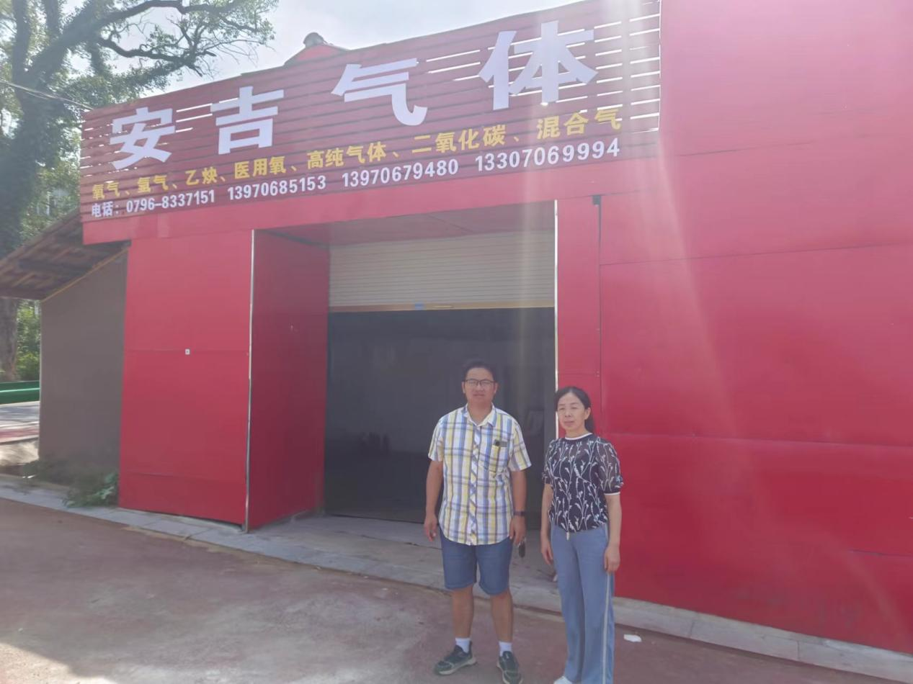

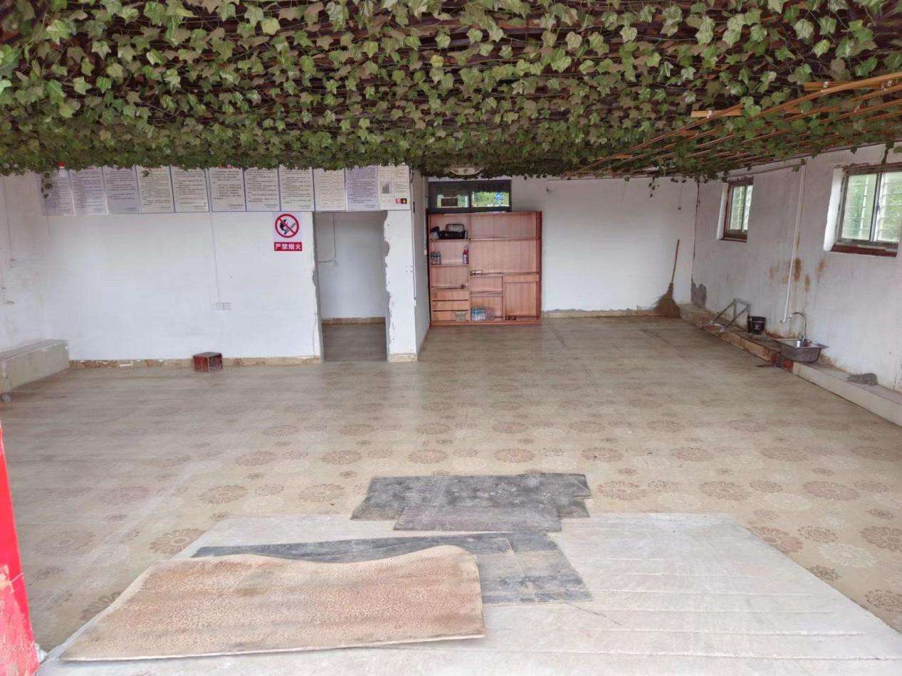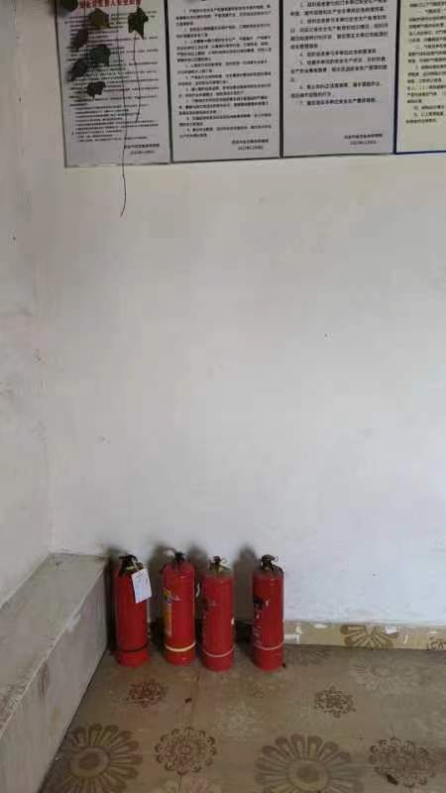

安全评价报告公开信息表
项目名称 | 吉安市吉州区华达气体经销部无仓储贸易经营危险化学品安全现状评价报告
完成时间 | 2024年7月
评价人员
 | 姓名 | 资格证书号 | 从业号
项目负责人 | 熊克书 | S011035000110192001546 | 027024
项目组成员 | 韦根远 | S011044000110191001083 | 028179
项目组成员 | 陈武斌 | 1100000000300371 | 019967
项目组成员 | 谢雨飞 | CAWS350000230200227 | 043378
项目组成员 | 吴红玉 | 1200000000300398 | 025175
技术专家 | /
现场勘察人员及时间 | 熊克书 2024.7.3
现场核查的人员和时间 | 熊克书 2024.7.8
项目简介 | 吉安市吉州区华达气体经销部成立于2003年9月18日，并取得吉安市吉州区行政审批局颁发的《营业执照》，营业执照统一社会信用代码：92360802L04800542T，注册经营场所：吉安市吉州区城南专业机械市场B-7-8。法人代表：曾卫平。公司类型：个体工商户，组成形式：个人经营，是一家经营工业气体为主的经营实体，该经销部位于吉安市吉州区城南专业机械市场B-7-8，主要经营范围：包括氧气、乙炔、氩气、二氧化碳、氮气（凭危险化学品经营许可证经营）、五金工具、消防器材，零售(依法须经批准的项目，经相关部门批准后方可开展经营活动)。  吉安市吉州区华达气体经销部于2021年9月18日取得由吉安市吉州区行政审批局颁发的《危险化学品经营许可证》，证书编号：赣吉危化经字[2021]000006号，许可范围：氧气300瓶/月，氮气20瓶/月，二氧化碳20瓶/月，氩气20瓶/月，乙炔200吨/年；许可证有效期至2024年9月17日，经营产品销往吉州区及周边地区。  吉安市吉州区华达气体经销部现有职工人数4人，其中技术管理和安全管理人员1名。该经销部核准经营许可范围为：氧气、氩气、乙炔、二氧化碳、氮气。现因该经销部危险化学品经营许可证临近到期，需重新申请换发氧气、氩气、乙炔、二氧化碳、氮气的经营许可证。故委托进行本次评价，以作为该经销部重新申请办理危险化学品经营许可证延期和企业安全管理提供技术依据。
工艺流程 | 工艺流程简图  本项目为无仓储贸易经营，不涉及生产工艺。
被评价单位信息反馈情况 | 满意

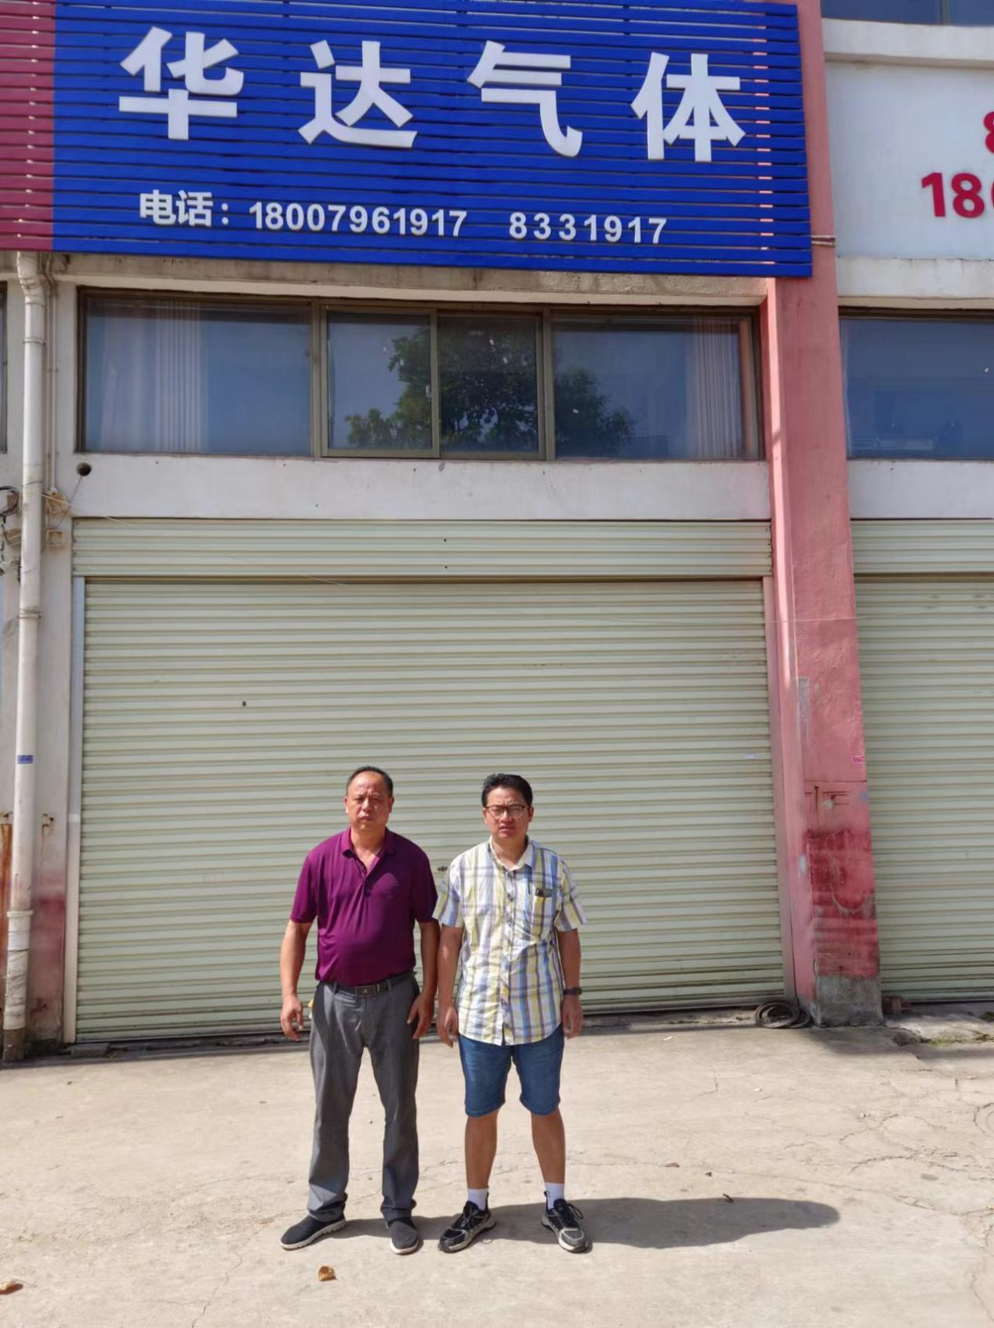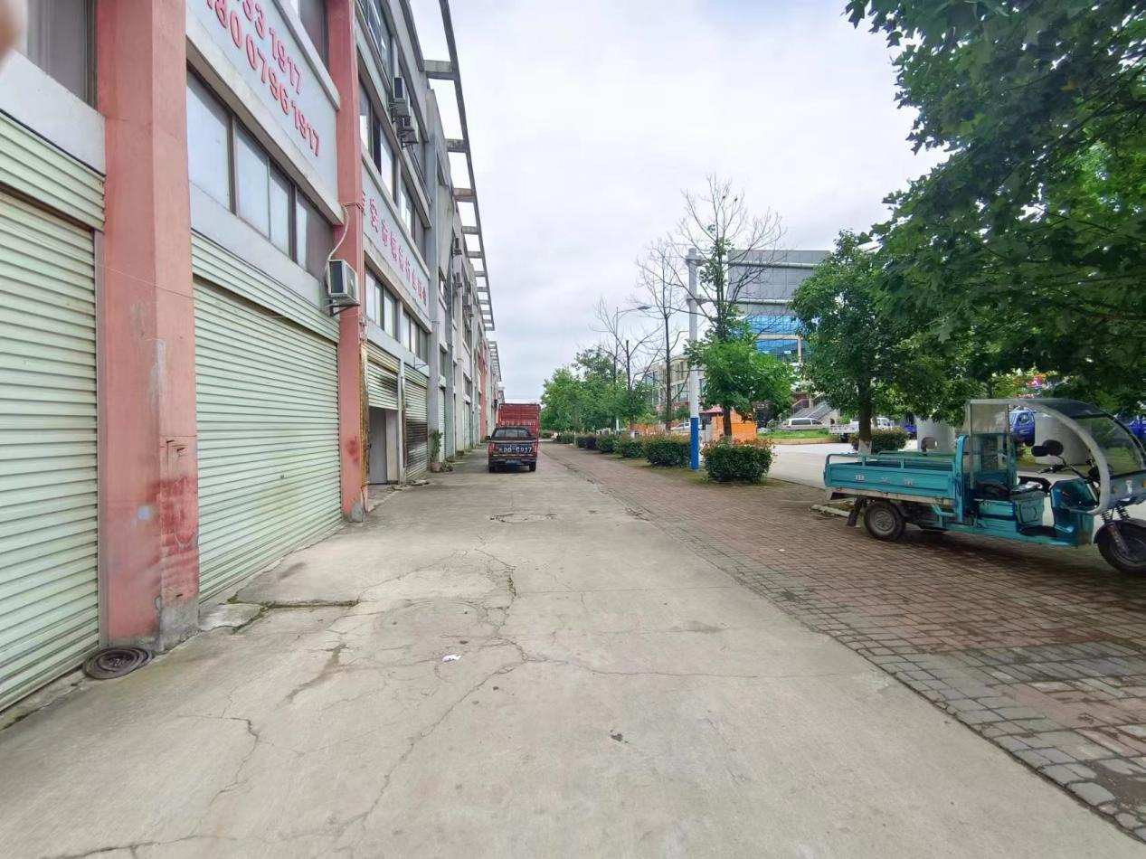

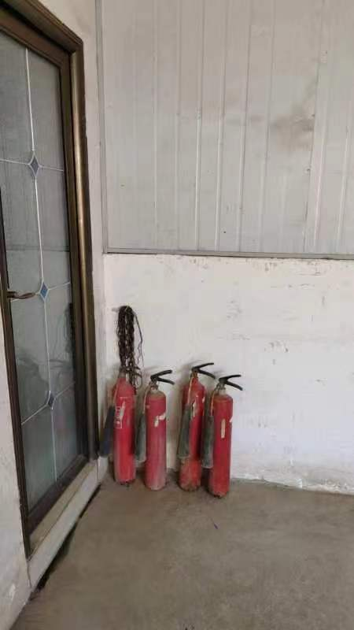

安全评价报告公开信息表
项目名称 | 高安市路通加油站安全现状评价报告
完成时间 | 2024年7月
评价人员
 | 姓名 | 资格证书号 | 从业号
项目负责人 | 徐顺星 | S011041000110192  002229 | 018803
项目组成员 | 吴红玉 | 1200000000300398 | 025175
项目组成员 | 陈武斌 | 1100000000300371 | 019967
项目组成员 | 韦根远 | S011044000110191  001083 | 028179
项目组成员 | 岳强 | 0800000000102212 | 002352
技术专家 | /
现场勘察人员及时间 | 徐顺星、吴红玉2024.6.8
现场核查的人员和时间 | 徐顺星、吴红玉2024.6.17
项目简介 | 高安市路通加油站（简称“该加油站”）于2021年05月12日注册成立。主营产品是汽油和柴油。  该加油站位于宜春市高安市相城镇相太公路北侧，法定代表人为熊细根。高安市市场监督管理局办理营业执照（统一社会信用代码：91360983MA3AEXW60Q），并已取得宜春市行政审批局颁发的成品油零售经营批准证书（油零售证书第 赣宜0148号）及高安市应急管理局颁发的危险化学品经营许可证{赣宜危化经字〔2021〕510441号}。  该加油站有6台加油机，有4个油罐，2个50m30#柴油埋地卧式双层罐，1个50m392#汽油埋地卧式双层罐，1个50m395#汽油埋地卧式双层罐，油品储量折算为150m³（柴油折半计算）。站内职工人员6人。按照《汽车加油加气加氢站技术标准》（GB50156-2021）中对加油站等级的划分，该加油站为二级加油站。  该加油站主要经营汽油和柴油，其中，汽油的火灾危险性类别为甲类，其蒸汽与空气能形成爆炸性混合气体，遇明火、高热易燃烧爆炸。  根据装置区及设施的主要危险部位和其存在的危险、有害物质，经综合分析，潜在的主要危险、危害因素有：火灾、爆炸、触电、坍塌、车辆伤害、中毒、窒息、高处坠落、物体打击、自然灾害等。
工艺流程 | 1、卸油工艺流程  卸油：加油站采用油罐车经连通软管与油罐卸油口连通卸油的方式卸油。装满汽油、柴油的油槽车到达加油站罐区后，在油罐附近停稳熄火，静止十五分钟以后，接好静电接地装置，将连通软管与油罐车的卸油口、储罐的进油口利用密闭快速接头连接好后开始卸油。油品卸完后，拆除连通软管，人工封闭好油罐进口和罐车卸油口，拆除静电接地装置，发动油品罐车缓慢离开罐区。  该加油站设置汽油卸油油气回收管线，将汽油油罐车卸油过程中经通气管散溢的油气，通过油气回收地下工艺管线及油气回收软管重新收集至汽油油罐车内，实现卸油与油气等体积置换。  2、加油工艺流程  加油作业时，利用潜油泵提供的动力，油品通过加油管道至加油机，进入受油容器。该加油站已安装了二级油气回收系统，采用分散式油气回收，即油气回收真空泵分散安装在每台加油机内，加油机加油时通过油气回收专用油枪，油气回收胶管，回收真空泵等产品和部件组成的回收系统将油气回收至地下油罐。
被评价单位信息反馈情况 | 满意

